Вход в ГИС АО «Навигатор» посредством Единого портала государственных и муниципальных услуг (Инструкция для родителей)
Для незарегистрированных ранее пользователей ГИС АО «Навигатор»
1. Зарегистрируйтесь на портале ГосУслуг https://www.gosuslugi.ru. Зарегистрироваться на портале ГосУслуг можно самостоятельно или обратившись за поддержкой в Многофункциональный центр (МФЦ) по месту проживания. При обращении в МФЦ для получения учетной записи необходимо иметь при себе документ, удостоверяющий личность (паспорт), СНИЛС и номер телефона.
Зарегистрированным ранее пользователям портала ГосУслуг дополнительно регистрироваться не требуется.
2. Войдите на сайт «Навигатор дополнительного образования Архангельской области», расположенный по адресу: https://dop29.ru нажмите вкладку «Вход через ГосУслуги» в правом верхнем углу экрана
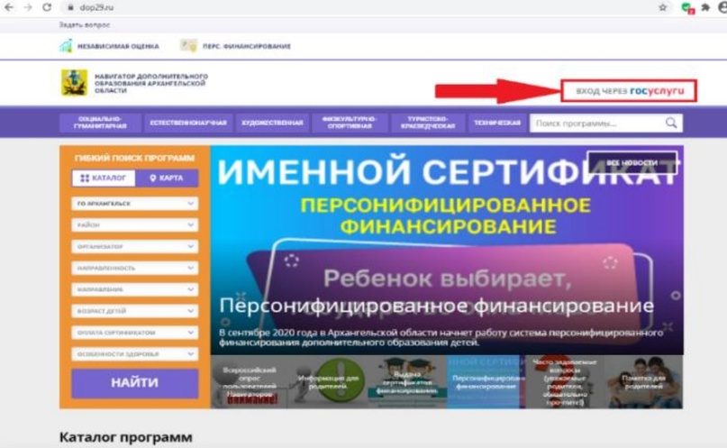
3. Заполните необходимые поля для авторизации (введите данные для входа на портал Госуслуг).
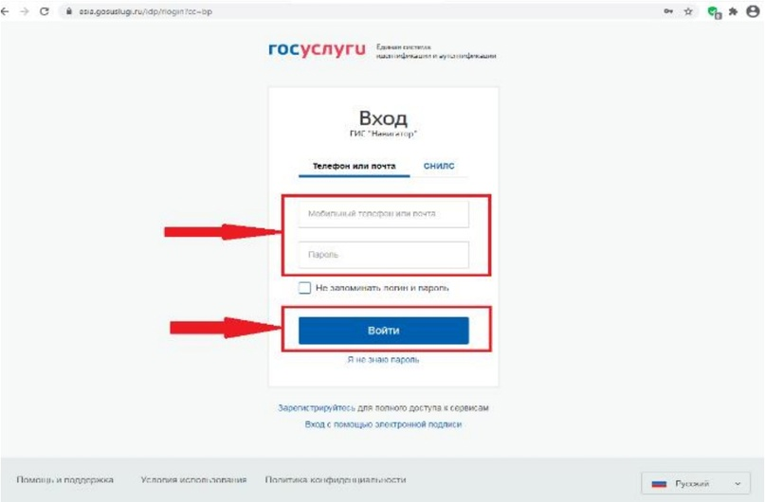
4. Заполните информацию о ребенке, проверьте данные и нажмите вкладку «Добавить ребенка»
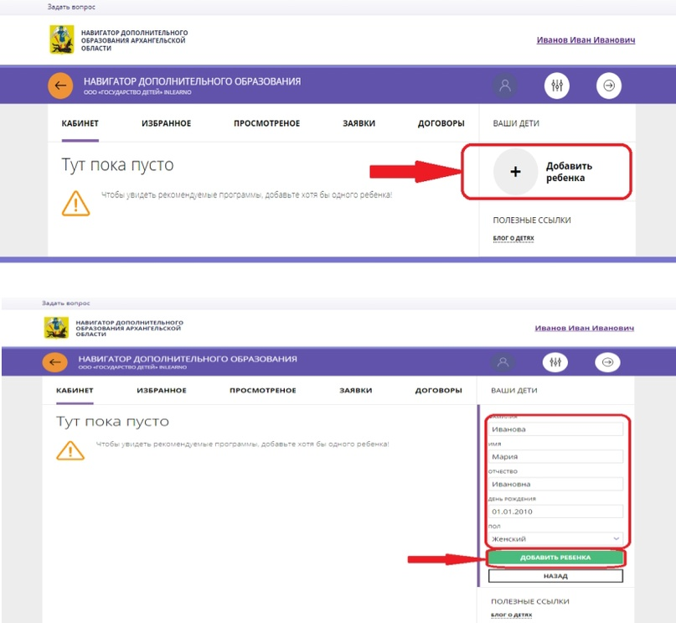
5. Нажмите вкладку «Управление сертификатами» и вкладку «Получить сертификат». Обратитесь в образовательную организацию для подтверждения данных ребенка и активации сертификата учета.
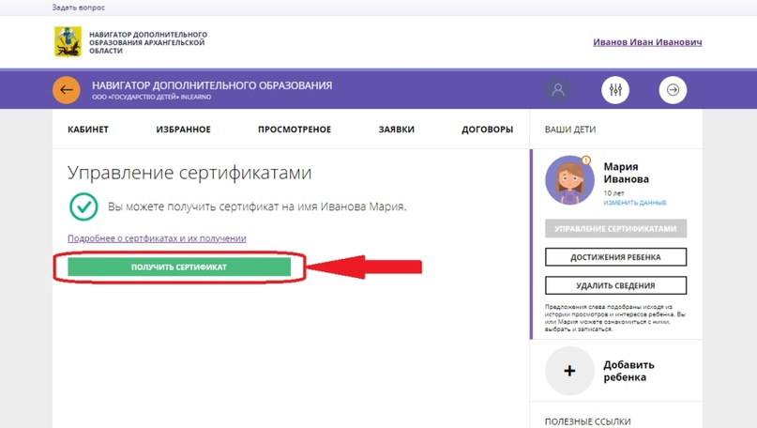
Для зарегистрированных ранее пользователей в ГИС АО «Навигатор»
1. Если ранее заходили не через портал ГосУслуг, зарегистрируйтесь на портале ГосУслуг https://www.gosuslugi.ru. Зарегистрироваться можно самостоятельно или обратившись за поддержкой в Многофункциональный центр (МФЦ) по месту проживания. При обращении в МФЦ для получения учетной записи необходимо иметь при себе документ, удостоверяющий личность (паспорт), СНИЛС и номер телефона.
2. Войдите на сайт «Навигатор дополнительного образования Архангельской области», расположенный по адресу: https://dop29.ru нажмите вкладку «Вход через ГосУслуги» в правом верхнем углу экрана.
3. Заполните необходимые поля для авторизации (введите данные для входа на портал ГосУслуг).
4. Проверьте данные ребенка (детей) во вкладке «Дети».
Внимание!
При возникновении сложностей по входу в ГИС АО «Навигатор» посредством портала ГосУслуг следует обратиться с вопросом по телефону 8(921)497-01-17, (в рабочие дни с 9:00 до 12:00 и с 13:00 до 17:00) или адресовать вопрос на адрес электронной почты moc.yst.mo@gmail.com.

